Маршрутный лист__________________________________________________________
№ | Название станции | Количество баллов
1 | Сообразительная
2 | Волшебные спички
3 | Эрудит
4 | Геограмм
5 | Русская народная
6 | Поэтическая
7 | Попробуй сосчитать
8 | Итого:

Маршрутный лист__________________________________________________________
№ | Название станции | Количество баллов
1 | Сообразительная
2 | Волшебные спички
3 | Эрудит
4 | Геограмм
5 | Русская народная
6 | Поэтическая
7 | Попробуй сосчитать
8 | Итого:

Маршрутный лист__________________________________________________________
№ | Название станции | Количество баллов
1 | Сообразительная
2 | Волшебные спички
3 | Эрудит
4 | Геограмм
5 | Русская народная
6 | Поэтическая
7 | Попробуй сосчитать
8 | Итого:

Маршрутный лист__________________________________________________________
№ | Название станции | Количество баллов
1 | Сообразительная
2 | Волшебные спички
3 | Эрудит
4 | Геограмм
5 | Русская народная
6 | Поэтическая
7 | Попробуй сосчитать
8 | Итого:

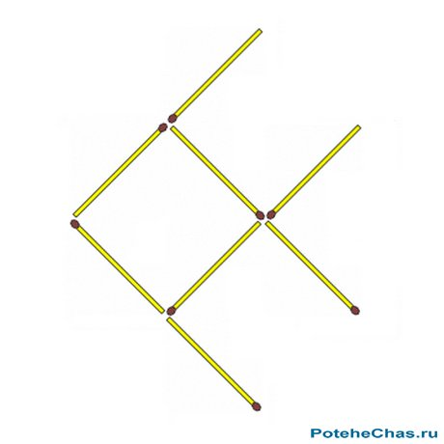

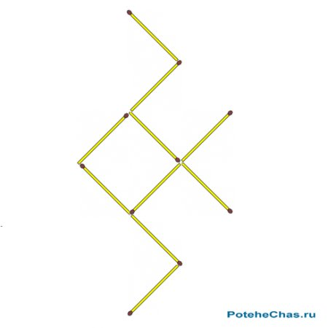

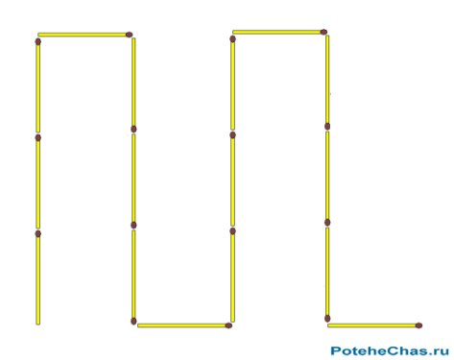

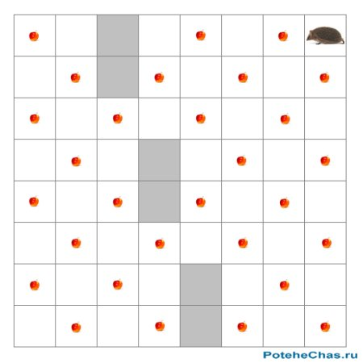

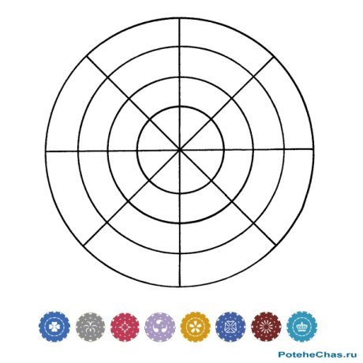

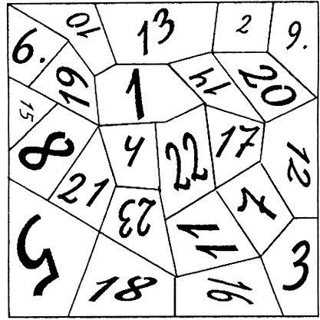

- АТРЕЗОК,
- МНОГАУГОЛЬНЕК,
- ТОЧЬКА,
- ЛУЧЬ,
- ПРИМАЯ,
- КРУК,
- АКРУЖНОСТЬ,
- КВОДРАД,
- ТРИУГОЛЬНИК,
- ОБЬЕМ,
- ПЛОЩАТЪ.

